从小就要爱科学
【重点难点点拨】
一、需掌握的字的读音
遨游（áo） 猕猴（mí） 网络（1uò） 蓬勃（péng）
翅膀（bǎng） 拓宽（tuò） 编撰（zhuàn） 受益匪浅（fěi）
羡慕（xiàn mù） 如火如荼（tú）

二、形似字正音组词
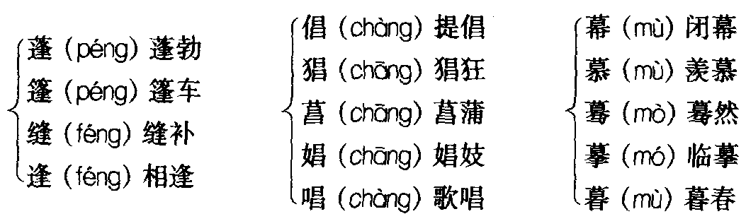

三、掌握下列多音多义字
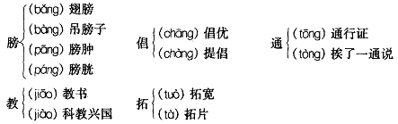

四、词语积累
通行证：准许在同一系统下的各个机关通行的证件。本文指进入21世纪必须具备的条件。
基本国策：国家的根本政策。
遨游：漫游，游历。
拓宽：开拓使宽广。
生产力：具备劳动能力的人，跟生产资料（生产工具和劳动对象）相结合而构成的征服、改造自然的能力。人是生产力中具有决定性的要素。生产力的发展水平标志着人类征服自然界的程度。
庆幸：为事情意外地得到好的结局而感到高兴。
编撰：编纂，撰写。
图文并茂：图画和文字都很丰富精美（多用于同一书刊）。
通俗易懂：浅显易懂，适合一般人的水平和需要。
受益匪浅：得到的益处很多。
羡慕：看见别人有某种长处、好处或有利条件而希望自己也有。
如火如荼：像火那样红，像荼（茅草的白花）那样白，原比喻军容之盛，现用来形容旺盛、热烈或激烈。本文用来比喻改革开放的热潮。
精英：本文指出类拔萃的人。

五、文学常识
1．作者简介
苏步青（1902～2003），我国著名的数学家。浙江平阳人。1927年毕业于日本华东帝国大学数学系，后入该校研究院，获理学博士学位。回国后，受聘于浙江大学数学系。1952年全国院系调整，到复旦大学任教，任教务长、副校长、校长等职。1983年起担任复旦大学名誉校长。历任第七、八届全国政协副主席，第五、六届全国人大常委，民盟中央副主席。1955年当选为中国科学院数学物理学部委员，兼任学术委员会常委，专长微分几何，创立了国内外公认的微分几何学派。撰有《射影曲线概论》等专著10部。研究成果“船体放样项目”、“曲面发船体线形生产程序”分别荣获全国科学家大会奖和国家科技进步二等奖。
2．作品简介
本文是苏步青为《21世纪·中国少儿科技百科全书》写的序文，全文介绍了该书的写作背景、写作目的，高度概括了该书的主要内容，并对该书的内容进行了评价，高度评价该书，建议广大青少年爱科学，学科学。可见苏老晚年仍关心中国科技事业的明天。
3．关于课文中提及的部分知识
（1）“知识就是力量”
英国思想家培根之语。培根（1558～1603），英国锐意创新的思想家，曾位居英国司法部长。培根被杰克逊称为“有过生命的人中三个最伟大的人”之一（另两位是牛顿和洛克）。培根在学术界几乎无人不晓，这当然是因为培根在有生之年写下了《学术的进展》《新工具》《科学的进展》等开创一代新风的著作，提倡归纳推理和研究的方法，不仅从根本上摆脱了亚理士多德的演绎三段论的影响，而且用科学研究的热忱代替了当时无休止的神学争论。是培根给知识下了一个全然不同于传统的定义，提出了“知识就是力量”的伟大论断。
（2）“科教兴国”
科教兴国，是指全面落实科学技术是第一生产力的思想，坚持教育为本，把科技和教育摆在经济、社会发展的重要地位，增强国家的科技实力及向现实生产力转化的能力，提高全民族的科学文化素质，把经济建设转移到依靠科技进步和提高劳动者素质的轨道上来，加速实现国家的繁荣强盛。
党的十一届三中全会决定全党工作重点转移到社会主义现代化建设上来，开创了我国社会主义现代化建设的新时期。进入90年代，党中央站在时代的高度，分析了全球范围内科技革命的突飞猛进对各国经济发展，社会进步和综合国力的增强所产生的巨大推动力量，以及对我国的严峻挑战，审时度势，提出了科教兴国的重大战略决策。这是十一届三中全会决定的工作重点转移的进一步深化，是对科学技术是第一生产力观点的全面落实，也是实现社会主义现代化宏伟目标的必然抉择。这一战略的提出，必然推动我国的经济、社会更快地向前发展，充分体现了党和国家对我国知识分子的信任和希望，深信广大知识分子会以创造性的劳动成果来回报祖国和人民，为民族的振兴和社会的进步做出无愧于时代的贡献。
（3）《21世纪·中国少儿科技百科全书》
本书以简洁的文字、通俗的词语全面介绍了古今中外人类取得的科研成果、科技精英及主要科技知识。全书分1～4卷精装，每卷包括4个部分，第1卷有：科技先驱、数学王国、物理王国、化学万象；第2卷有生物园地、农艺之窗、人类奥秘、天体漫游；第3卷有物理奇观、时空印象、飞向太空、通讯网络；第4卷有电脑时代、核能利用、兵器大观、未来天地。全书各卷卷首印有若干精美的彩色图片。各条目中配有插图。考虑到少年儿童的阅读特点，本书还突出了文字简洁、通俗易懂、图文并茂、查阅方便、价格便宜等特点。新版对内容、图片、版式等进行了修订和调整。

六、文章结构
本文共5个自然段，对本文的结果可做以下两种理解，第一种理解：作为一篇序文，本文可分三个部分：
第一部分（第1～3段），交代《21世纪·中国少儿科技百科全书》一书的写作背景。
第1自然段交代了该书出版的时代背景。第2自然段交代了该书出版的社会背景。第3自然段列举现代科学技术的重大成就，指出社会的日新月异，为广大青少年学科学、用科学提供了广阔的空间。
第二部分（第4段），交代了《21世纪·中国少儿科技百科全书》的编撰，简单介绍并评论了该书的主要内容，是一本值得青少年阅读的好书。
第三部分（第5段），号召广大青少年朋友从小爱科学，学科学，为祖国建设做贡献。
第二种理解：我们可把本文理解为一篇短小精悍的议论文，全文可划分为三个部分。
第一部分（第1段），提出论点“知识就是力量”，科技知识是现代文明社会的立身之本。
第二部分（第2～4段），分别从国家对科技知识的重视（第2段），现代科学技术的日新月异（第3段）以及《21世纪·中国少儿科技百科全书》一书的编撰和出版三方面论证现代社会的发展离不开科技知识。
第三部分（第5段），发出号召，号召广大青少年朋友从小爱科学、学科学，为祖国、为社会做贡献。

